Муниципальное казенное общеобразовательное учреждение
«Шумская средняя общеобразовательная школа»
Учитель первой квалификационной категории
Старостенко Альфинур Ннагимуловна

Математический КВН.
«Дорогу осилит идущий, а математику мыслящий!»

Цели мероприятия:
- Обучающие: расширить понятия базового уровня, научить решать нестандартные задачи.
- Развивающие: развитие познавательного интереса, математической интуиции, логического мышления, внимания, памяти, творческой деятельности учащихся, математического языка.
- Воспитательные: воспитание ответственности, умения принимать самостоятельные решения, командного соперничества, умения отстаивать личные и командные интересы, культуры математического мышления.
Домашнее задание:
1. Название команды, девиз и эмблема.
2. Выбрать капитана команды
Жюри и ведущие ученики 11 класса
Ход мероприятия.
Вступительное слово учителя.
Ребята! Сегодня мы проводим математический КВН под девизом «Дорогу осилит идущий, а математику мыслящий!»
Наше состязание покажет математическую смекалку, находчивость и внимательность. Ваши знания и ваши таланты. Надеюсь, что всем будет интересно и весело. Вы хорошо подготовились к этому празднику. В нашем конкурсе участвуют 2 команды, команда из 5»А» и 5 «Б» классов.
Приветствие команд.
«Блиц – конкурс» капитанов».
1. Петух весит на одной ноге 4кг, а на двух сколько? (4 кг)
2. Как найти неизвестное делимое? (Надо частное умножить на делитель)
3. Можно ли при умножении получить ноль? (Да)
4. Двое играли в шашки четыре часа. Сколько часов играл каждый из них? (4)
5. Можно ли при делении получить ноль? (Да)
6. У родителей пять сыновей. Каждый имеет одну сестру. Сколько всего детей в семье? (6)
7. Чему равно произведение всех цифр? (0)
8. Имеет начало, но не имеет конца? (луч)
9. Шла старушка в Москву, а навстречу ей 3 старика. Сколько человек шло в Москву? (1)
10. Что найдем, если площадь прямоугольника разделим на его ширину? (длину)
11. Сколько орехов в пустом стакане? (0)
12. Зайцы пилят бревно. Они сделали 10 распилов. Сколько получилось чурбачков? (11)
13. Сколько прямых можно провести через две точки? (1)
14. Чему равен периметр квадрата со стороной 3 см? (12 см)
15. Какое число самое большое? (такого числа нет)

Конкурс « Помоги дракону»
(участвует вся команда)

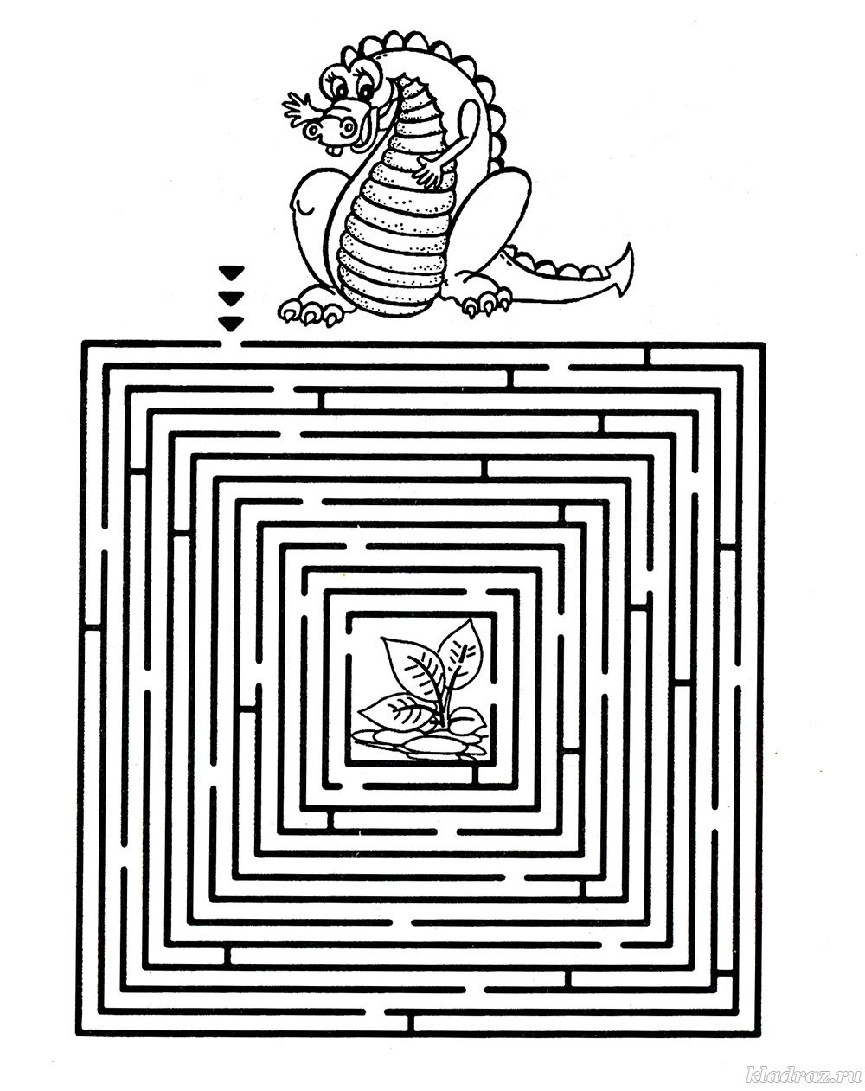

Дракончику захотелось поесть сочных листьев, да вот только добраться до них никак не получается. Помоги ему.

Конкурс «Задачи в картинках»
(участвует вся команда)
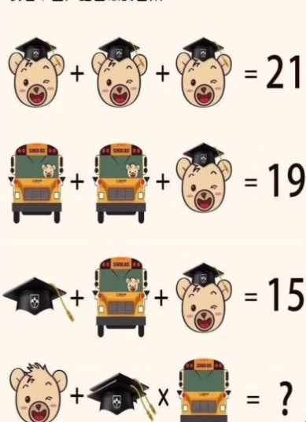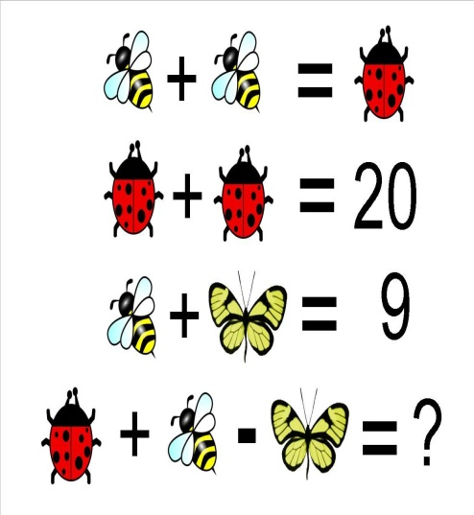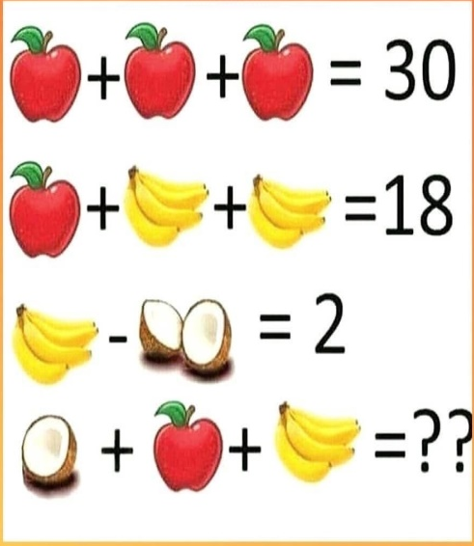

Конкурс «Самый смекалистый» (один человек от команды)

Задачи-смекалки
1. На груше росло 37 груш, а на иве меньше. Сколько груш росло на иве?
Ответ: Груши на иве не растут.
2. Сколько часов вместе длятся день и ночь?
Ответ: 24 часа.
3. Представьте, что у Вас 5 палочек. Сколько станет палочек, если разломать две из них на половинки?
Ответ: 7
4. Два лыжника выехали одновременно навстречу друг другу. Первый ехал до встречи 2 часа. Сколько времени ехал до встречи второй лыжник?
Ответ: 2
5. Две девочки идут из школы домой, а навстречу им три мальчика. Сколько всего детей идет домой?
Ответ: 2
Конкурс “Вспоминалкино”
Задание: В течение 2 минут написать как можно больше математических терминов

Конкурс «Математический аукцион для болельщиков»
(предложить участникам назвать пословицы, в которых встречаются математические выражения или цифры. Последняя пословица получает приз).

Конкурс «Заморочки из бочки»
(Команды отвечают на вопросы. Вопросы достают из «бочки» по очереди.)

- Какую цифру “пишут” лётчики в небе?
- Какая геометрическая фигура нужна для наказания детей?
- На какой угол поворачивается солдат при команде “кругом”?
- Единицы измерения удава в мультфильме?
- Какая геометрическая фигура встречается в любви?
- Какое число равно количеству букв в его названии?
- Катюша с дуба рвала груши, в корзинку складывала: две папе, и две маме, три братику и три Катюше. Сколько всего было груш?
- На крыше 7 воробьёв. Кошка поймала и съела одного. Сколько воробьёв осталось?
- Два отца и два сына поймали трёх карасей, каждый по одному. Как это возможно?
- Горело пять свечей. Две из них погасли. Сколько свечей осталось?
- Крестьянин шёл к железнодорожной станции и встретил двух старушек, каждая из которых несла по две корзины и в каждой корзине по два кролика. Сколько людей и сколько животных шло к станции?
- На уроке физкультуры ученики встали в один ряд на расстоянии 1 м друг от друга. Весь ряд был длиной 25 м. Сколько было учеников?
- Как поджарить за 3 минуты кусочки хлеба на сковороде, которая вмещает только два кусочка. С одной стороны кусочек поджаривается за 1 минуту?

Конкурс «Знатоки истории»
(Участникам предстоит вспомнить некоторые исторические факты, которые уже знакомы)

1. У вас на столе листы с написанными на них древнерусскими мерами длины.
Расположите их в порядке возрастания.
Верста, локоть, аршин, пядь, сажень, вершок
(правильно: вершок, пядь, сажень, локоть, аршин, верста)
2. Какие крылатые выражения дошли до нас из глубины веков?

Конкурс «Математическая грамотность»
(кто быстрее и правильно даст ответ)

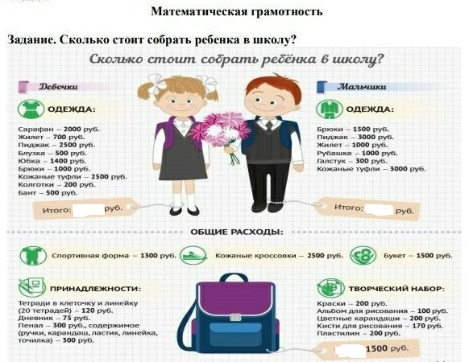

Конкурс «Составление слов из слова «арифметика» для болельщиков»

Болельщикам предлагается составить как можно больше других слов из этого слова (нельзя использовать только имена и фамилии людей). Болельщик, составивший наибольшее количество слов, получает приз.

Подведение итогов. Награждение. Музыкальная пауза Песня «В математике силён»
(Использованы материалы из интернета находящиеся в открытом доступе)

2024г.

